

**QUALIDADE DE SOFTWARE**

Leonardo P. Wistra

Análise de Qualidade

São Paulo

2025

# RESUMO

O seguinte relatório aborda análise de qualidade para cada peça na montagem de um skate e como realizar uma escolha ideal para uma determinada vertente do skate (Vert e Bowl), trazendo uma análise minuciosa de cada peça a ser escolhida para a obtenção de um skate de nível profissional e de qualidades garantidas para a melhor performance no esporte.

Diante de diversas opções de materiais, deve se levar em consideração a modalidade escolhida, sendo que cada peça tem diversas opções de materiais, dimensões, dureza, flexibilidade, velocidade, manobrabilidade, entre outras.

Com o objetivo de avaliar o skate como produto para que o atleta a conseguir alcançar o máximo do seu potencial, através de peças de qualidade, demonstrando as melhores escolhas que em conjunto trazem a garantia de qualidade do produto.

# SUMÁRIO

1. RESUMO 1

2. SUMÁRIO 2

3. INTRODUÇÃO 3

4. O PROJETO 4

4.1 . Detalhes do produto ou serviço 6

4.2 . Tabela de Análise 7

4.3 . Relatório 7

4.4 . Evidências 8

4.5 . Onde encontrar 10

5. CONCLUSÃO 10

6. REFERÊNCIAS BIBLIOGRÁFICAS 11

# INTRODUÇÃO

O Skate teve origem nos meados da década de 50, antes um esporte marginalizado, e considerado criminoso, atualmente mundialmente reconhecido entrando até mesmo como um esporte olímpico. Para se praticar o esporte é necessária uma escolha entre diversos materiais que desempenham um papel fundamental para cada modalidade do esporte.

Diante disso voltado para um atleta na modalidade de Vert (rampas) e Bowls (piscinas vazias), será realizado uma análise de qualidade para cada peça visando a montagem de um skate ideal para alta performance, com o objetivo de alcançar a melhor escolha de peças, considerando alguns aspectos cruciais para a qualidade do produto final.

# O PROJETO

Diversas partes e peças que em conjunto formam o produto como um todo, trazendo uma versatilidade e diversos estilos para realidade dependendo de cada indivíduo e suas escolhas para que irá utilizar o produto. O Skate é composto por 7 peças distintas, sendo elas: Shape, Lixa, Trucks, Amortecedores, Hardware, Rodas e Rolamento, algumas podem vir em conjunto dependendo da marca e loja que está sendo feita a compra, sendo possível ser encontradas em lojas físicas e online.

No caso vamos nos basear em uma escolha de certas marcas com renome e muita referência pela sua qualidade e durabilidade, montando assim um skate ideal para atletas e amadores voltado a modalidade Vertical ou Bowl. Por termos uma infinidade de opções e estilos, para realizarmos uma análise mais precisa, se faz necessário, afunilar as opções para cada modalidade para que possamos obter as melhores escolhas do mercado, visando alcançar a excelência das peças à nível profissional e amadores avançados.

As peças são identificadas como:

* **Shape (Element):** Peça de uma madeira chamada Maple Canadense, o shape possui 7 camadas de folhas desta madeira prensadas e coladas com uma cola específica de madeira, com dimensões de 8.25 x 31.75 polegadas, com uma arte realizada pelo artista Timber sendo flexível, resistente e ao mesmo amortecendo uma parcela do impacto, dependendo do uso pode chegar a durar de 3 meses até 2 anos. O Shape por mais que seja de uma madeira de qualidade, o uso incorreto, ou o excesso de peso acima do suportável para a quantidade de camadas pode levar ao desgaste excessivo, podendo até quebra mais rapidamente e por ser de madeira produz lascas, sendo potencialmente perigoso para o usuário.
* **Lixa (MobGrip):** Lixa emborrachada com dimensões de 22,5 x 83 centímetros, preta, fabricada com poliéster, que serve para que o atleta tenha mais aderência no skate sem ficar escorregadio, e por ser de borracha também é resistente a água e evita a formação de bolhas no momento da aplicação e durante seu uso. A lixa tem uma possibilidade de personalização por ser toda preta, e por ser resistente a água não rasga com a chuva, porém não é recomendado utilizar em locais molhados, pois uma lixa que foi molhada muitas vezes pode deixar de ser aderente e se tornar uma superficie escorregadia.
* **Trucks (Independent):** 3 (tres) peças de metal responsáveis por propiciar a possibilidade de curvas de uma forma mais suave, sendo elas o truck, o parafuso central e a mesa, acompanhados de duas porcas para a fixação das rodas e rolamentos. que se conecta ao shape através do hardware com um comprimento de 145 miligramas com hastes que permitem o encaixa de rodas e rolamentos. É uma peça extremamente resistente e leve devido ter peças que são ocas por dentro (comumente chamado de truck vazado) diminuindo assim o peso do skate, porém pode ter sua vida útil diminuída por conta do uso excessivo ou por conta de impactos pode até apresentar rachaduras levando a quebra da peça, por ser composta de ferro, não se recomenda utilizar em locais molhado a fim de evitar a oxidação da peça. Porém o truck é a peça com maior vida útil dentre todo o skate.
* **Amortecedores (Independent):** É uma peça composta por uretano que compõe parte crucial do truck, tem uma dureza mais alta para manter o skate mais estabilizado é composta de duas unidades uma entre a mesa e o truck e outra entre o próprio truck e a arruela que prende o parafuso central. Por conta do material utilizado a peça normalmente tem vida util menor que o truck em si, levando a necessidade de troca mais frequente durante a vida util do skate.
* **Hardware (Independent):** São um conjunto de parafusos e porcas de metal que servem para fixação do truck no shape, são extremamente resistentes, porém por conta dos impactos e do uso comum o hardware fica frouxo deixando o truck mal fixo ao shape podendo causar danos as peças e um perigo para o praticante, sendo necessário uma checagem constante das peças.
* **Rodas (Bones):** São peças produzidas com poliuretano com um diâmetro de 54 milímetros, com uma dureza de 99a, que significa uma roda mais seca e com menos aderência, essencial para skateparks, vertical e bowls, permitindo uma manobrabilidade maior, porém por ser menos aderente, é recomendada para praticantes mais experientes. Se o uso das rodinhas for exacerbado, podem causar deformações na mesma levando a peça ficar com um aspecto quadrado e perdendo velocidade e performance.
* **Rolamentos (Bones Swiss):** É um rolamento de alta performance, feito de cerâmica e aço, sendo que dentro possui 6 bolinhas de aço e um lubrificante à óleo, trazendo uma velocidade e durabilidade incríveis, por ter partes de cerâmica, não é tão resistente a impactos fortes, porém essa peça em específico consegue ser uma das mais duráveis e confiáveis do mercado, levando a ter um preço elevado a outros rolamentos, este rolamento é feito exclusivamente na Suíça e exportado para o mundo.

## . Detalhes do produto ou serviço

|  |  |
| --- | --- |
| **Nome do produto ou serviço:** | **Skate ou Skateboard** |
| **Fabricante:** | **Diversos (Element (Shape), Bones (rodas e rolamentos), Independent (Truck, Amortecedores e Hardware)** |
| **Tempo de uso:** | **De 3 meses à 1 ano (dependendo do uso)** |
| **Outros detalhes relevantes sobre o produto:** | **Produto voltado para manobras radicais em rampas, a duração do produto depende da intensidade e frequência do uso da peça.** |

## . Tabela de Análise

|  |  |  |
| --- | --- | --- |
| **Característica** | **Sua percepção** | **Referência da evidência [caso tenha]** |
| **Usabilidade:** | Muito bem aproveitada devido a escolha de materiais de alta qualidade, levando a um aproveitamento elevado. | Ex. Imagem 11 |
| **Matéria prima:** | A matéria prima tem precedentes muito bons, que cumprem seu papel e deixam o cliente satisfeito com os resultados. | Ex. Imagem 3 |
| **Performance:** | As peças cumprem com aquilo que prometeram, trazendo uma alta performance e confiabilidade ao cliente | Ex. Imagem 1 |
| **Design:** | O Design é muito bem pensado para a modalidade escolhida de cada peça, na lixa dá um espaço pro cliente criar seus design | Ex. Imagem 9 |
| **Durabilidade:** | As Peças costumam durar menos que o esperado, porém ainda sim continua exercendo sua funcionalidade com perfeição durante seu tempo de vida | Ex. Imagem 10 |

## . Relatório

O Skate composto por diversas peças diferentes, tem uma vida util muito variável, porém com a escolha das marcas e produtos bons, pode propiciar uma prática satisfatória e trazendo uma segurança maior na pratica do esporte, sendo usado 3 vezes por semana, por volta de umas 5 horas cada vez, o produto deixa muito satisfeito e como um investimento valido e não um dinheiro jogado fora, normalmente o uso é exclusivo de uma pessoa, por isso as peças acabam se desgastando em detrimento a forma e estilo do utilizador.

Por se tratar de um esporte radical e a produção em alta escala, pode ocorrer de peças terem uma durabilidade comprometida, mas a maior parte das indústrias buscam atender o cliente da melhor maneira possível. Independente das marcas apresentadas nesse relatório, a preferência de marcas de cada peça pode variar dependendo do estilo, necessidade e vertente escolhida do esporte, visto que cada empresa tem um foco em certas vertentes sendo insuficiente em outras, porém não significa que falta algo. Em relação ao produto analisado pode se dizer que são peças de alto padrão e bem valorizadas no meio do skate e mundialmente conhecidas.

Sendo assim as peças analisadas compõem uma ótima combinação para um cliente que busca aprimorar suas habilidades no skate vertical e no bowl, mas em contraponto devido a popularização do esporte a obtenção dessas peças se tornou mais elitizada por conta do seu alto valor no mercado atual, sendo que para uma parte da população de baixa renda seja mais difícil de obter material a nível dos que se apresentam neste relatório, sendo que o skate completo pode vir a custar em torno de R$ 1000,00 à R$ 1500,00, portando as seguintes peças são investimentos para uma melhor execução do esporte, e não recomendado para iniciantes, por conta do alto preço das peças, e por um iniciante estar aprendendo as peças podem não durar o tempo estimado por conta de como são usadas, demanda uma manutenção constante e uso semanal para não se desgastarem de modo acelerado.

## . Evidências

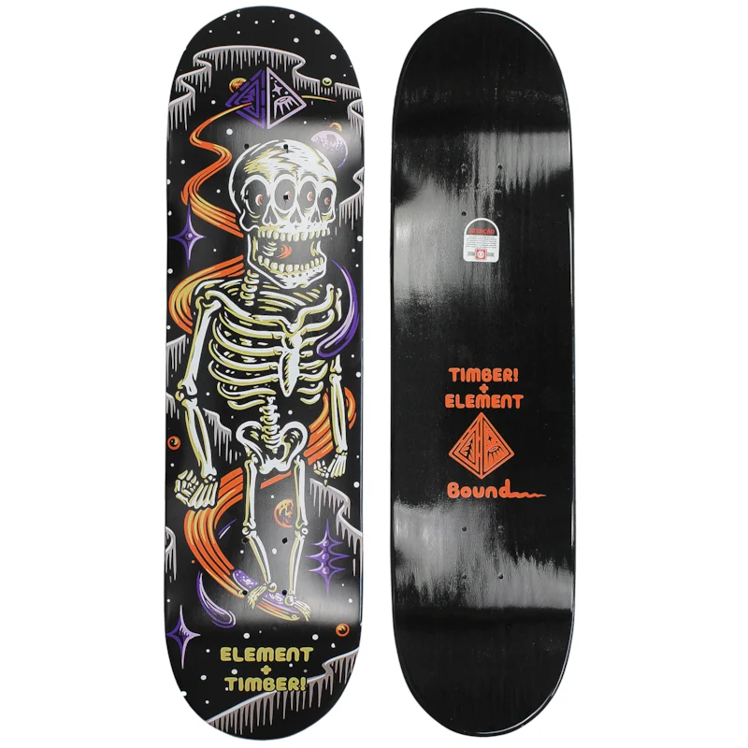 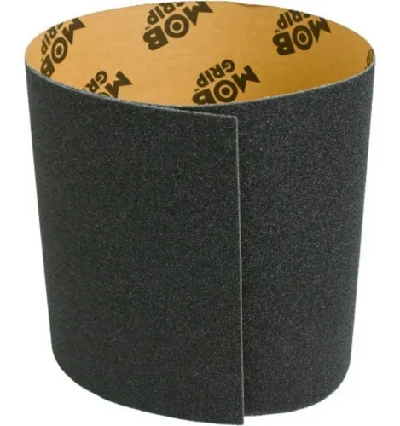

Imagem 1: Shape Element com design produzido por Timber Imagem 2: Lixa Emborraxada Mob Grip

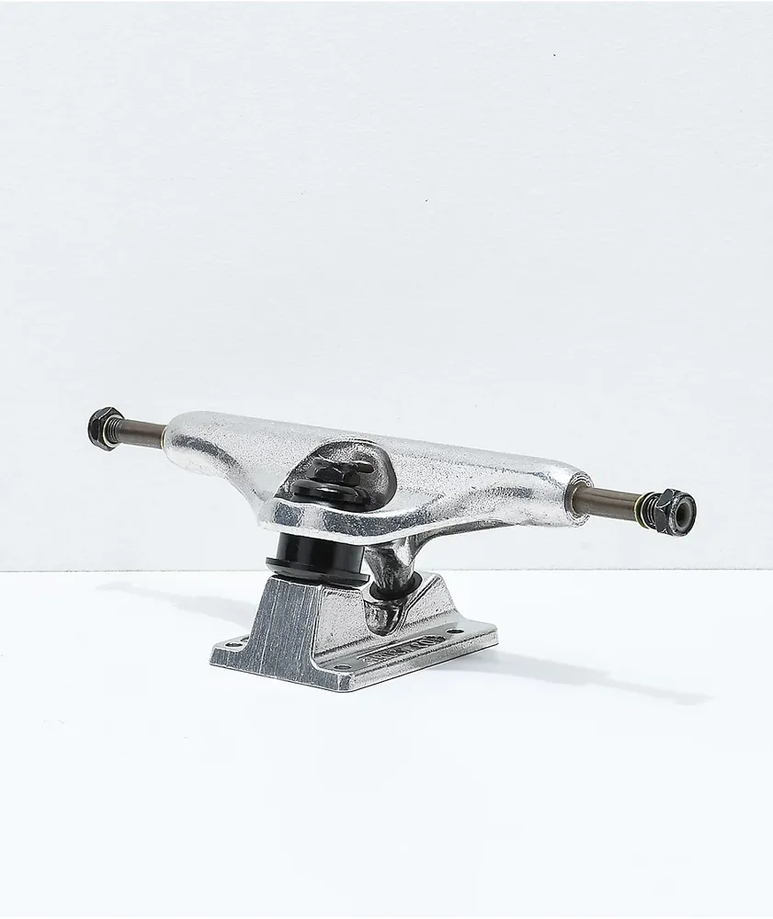 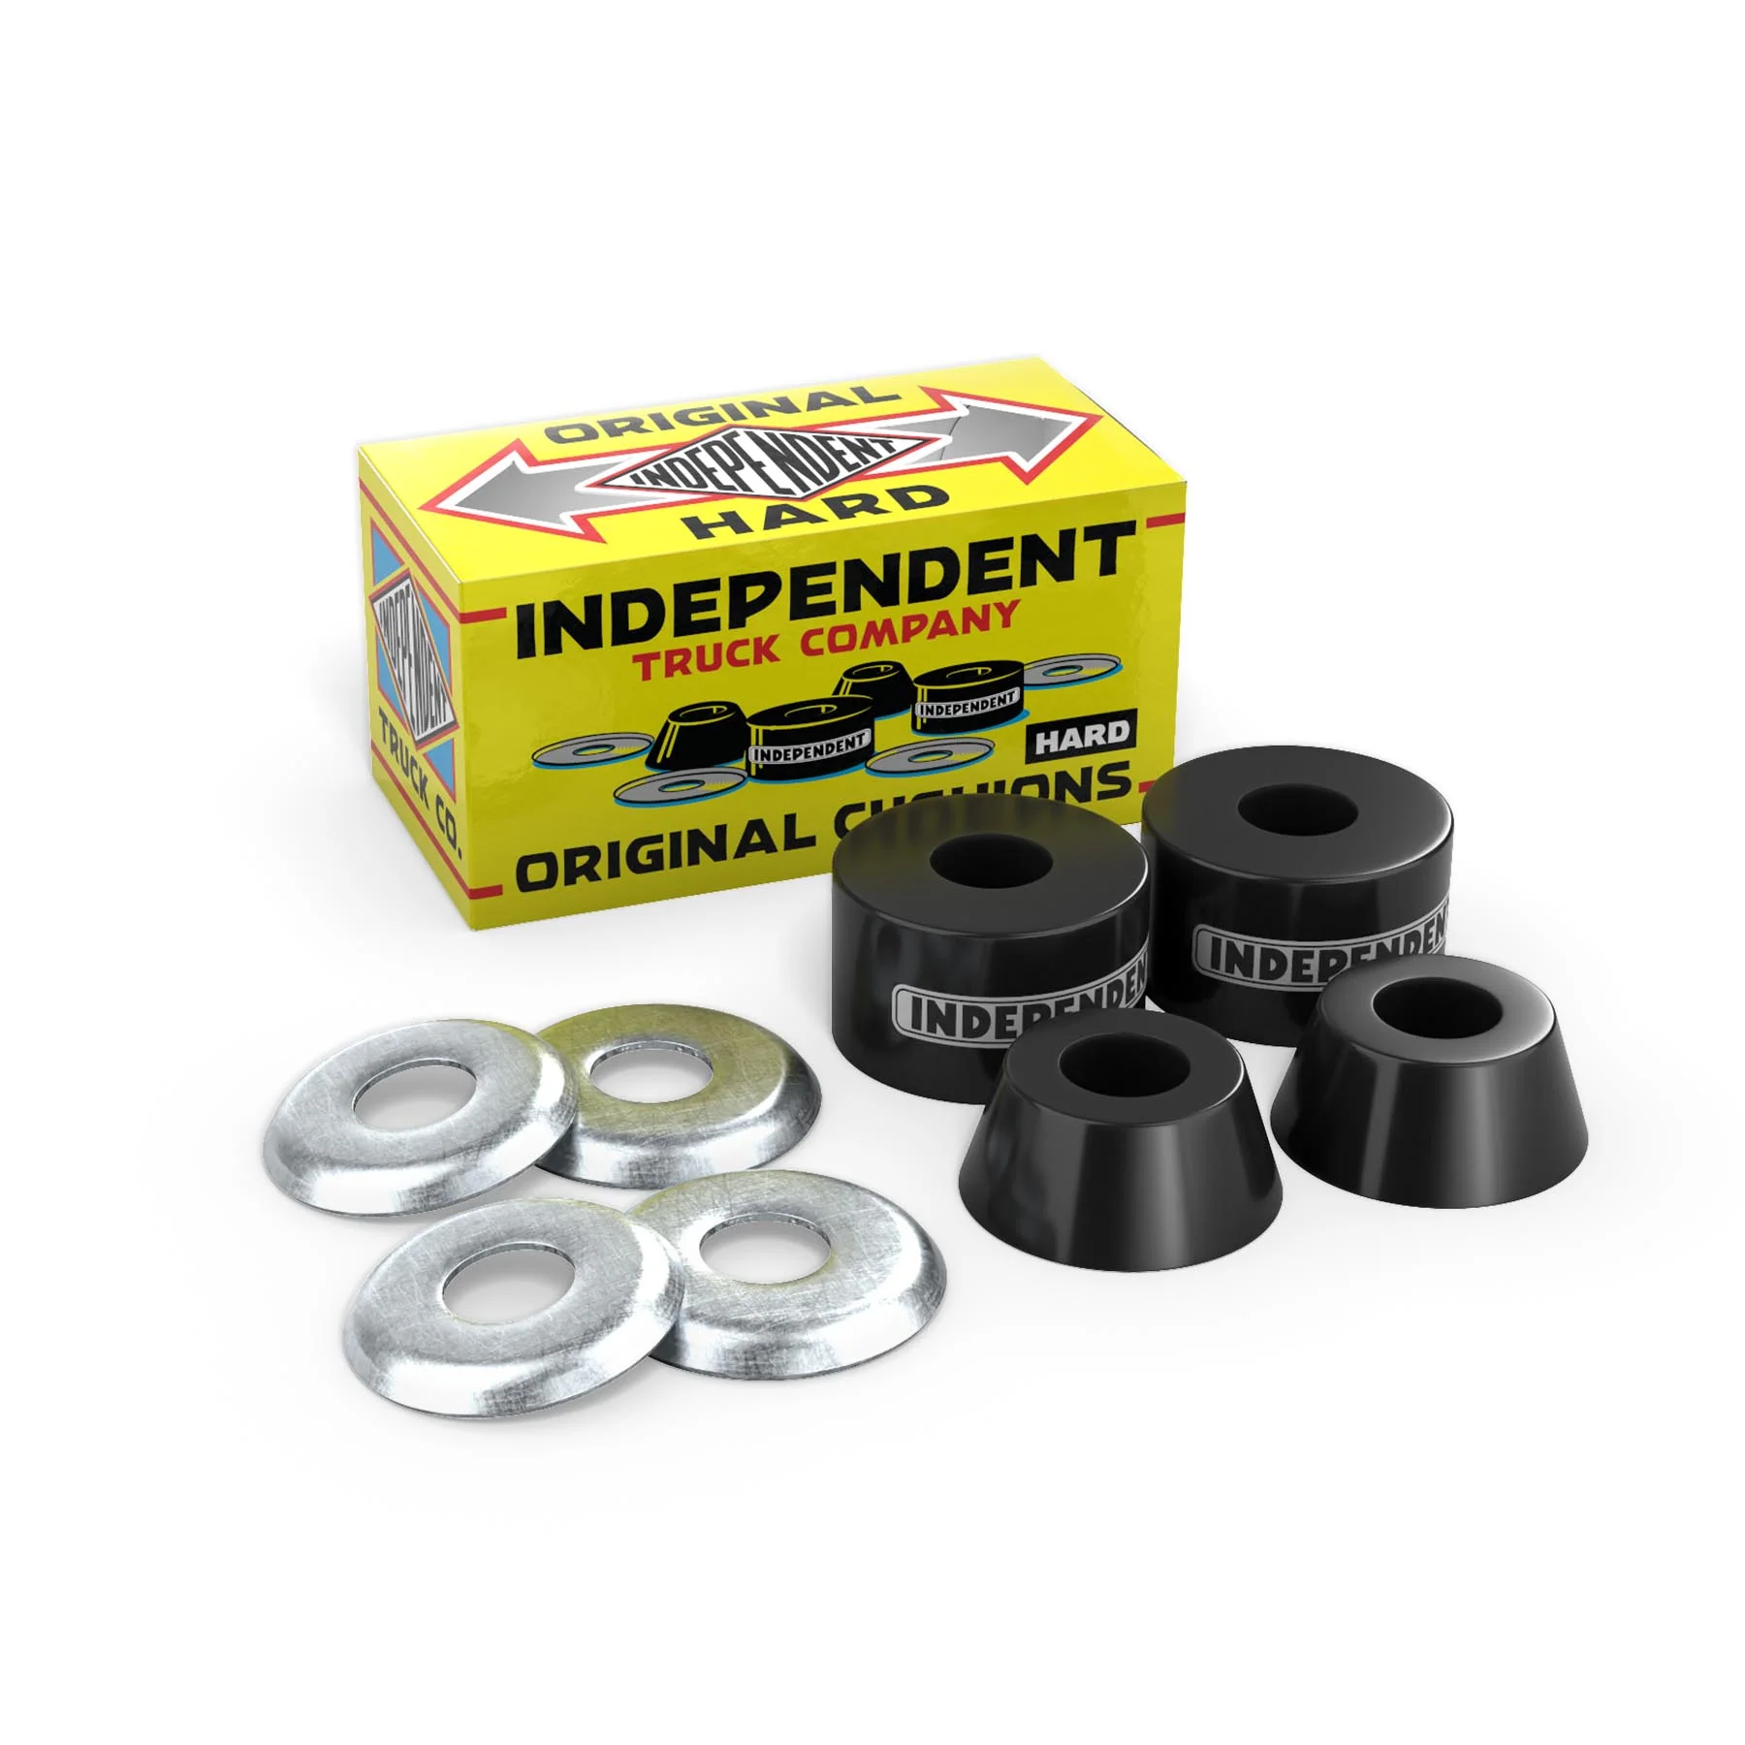

Imagem 3: Truck Independent Hollow Imagem 4: Amortecedores Independent

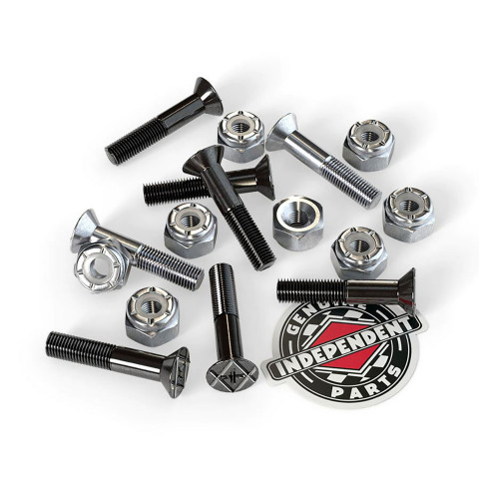 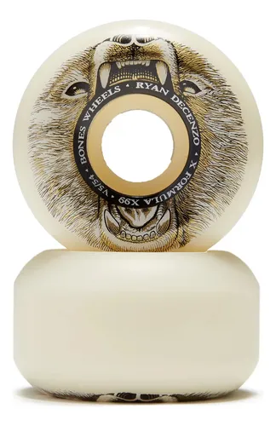

Imagem 5: Hadware Independent Imagem 6: Rodas Bones

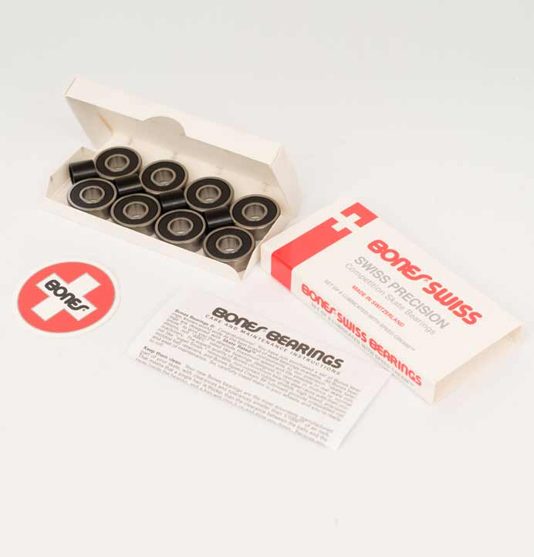 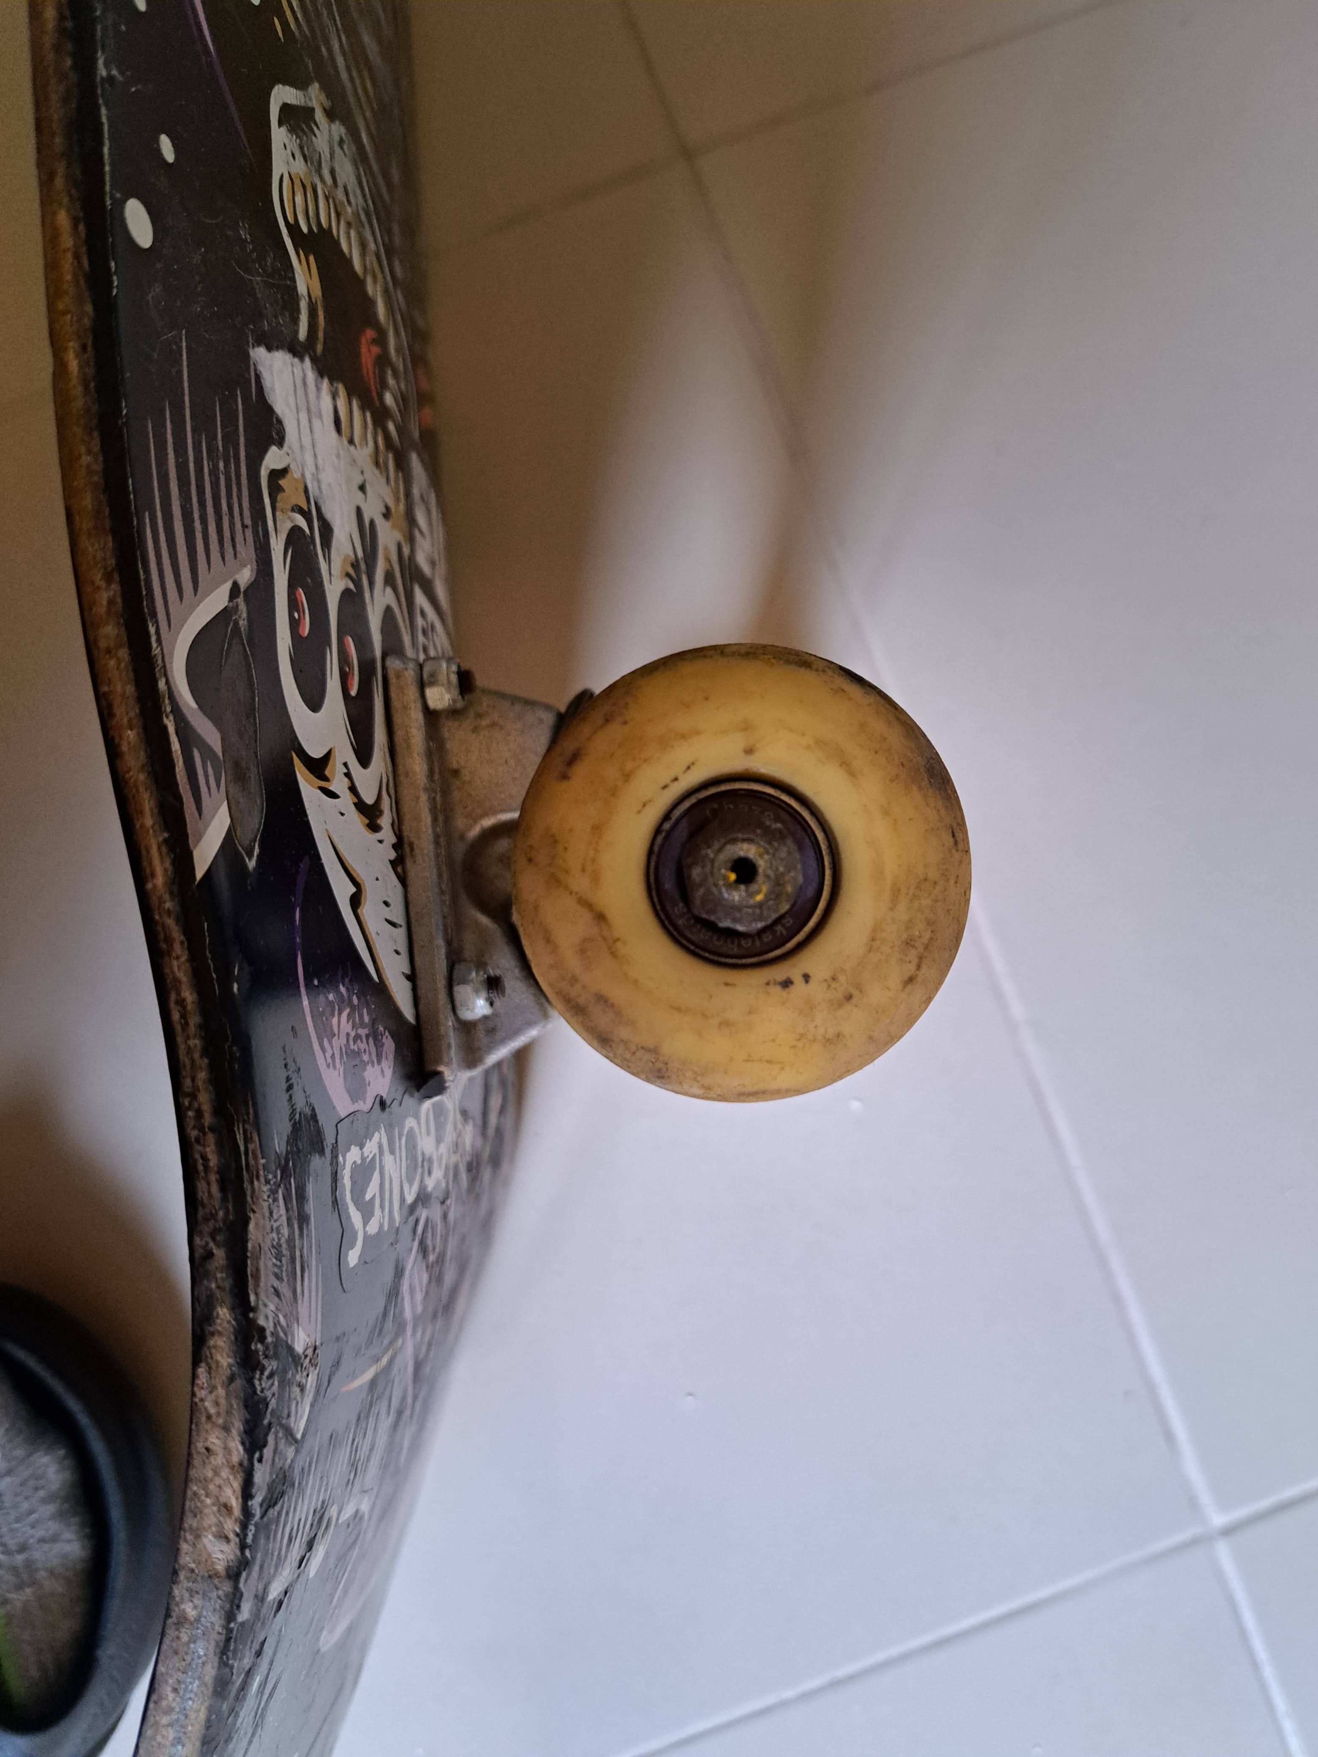

Imagem 7: Rolamentos Swiss Bones Imagem 8: Sinais de desgaste Roda e Rolamento

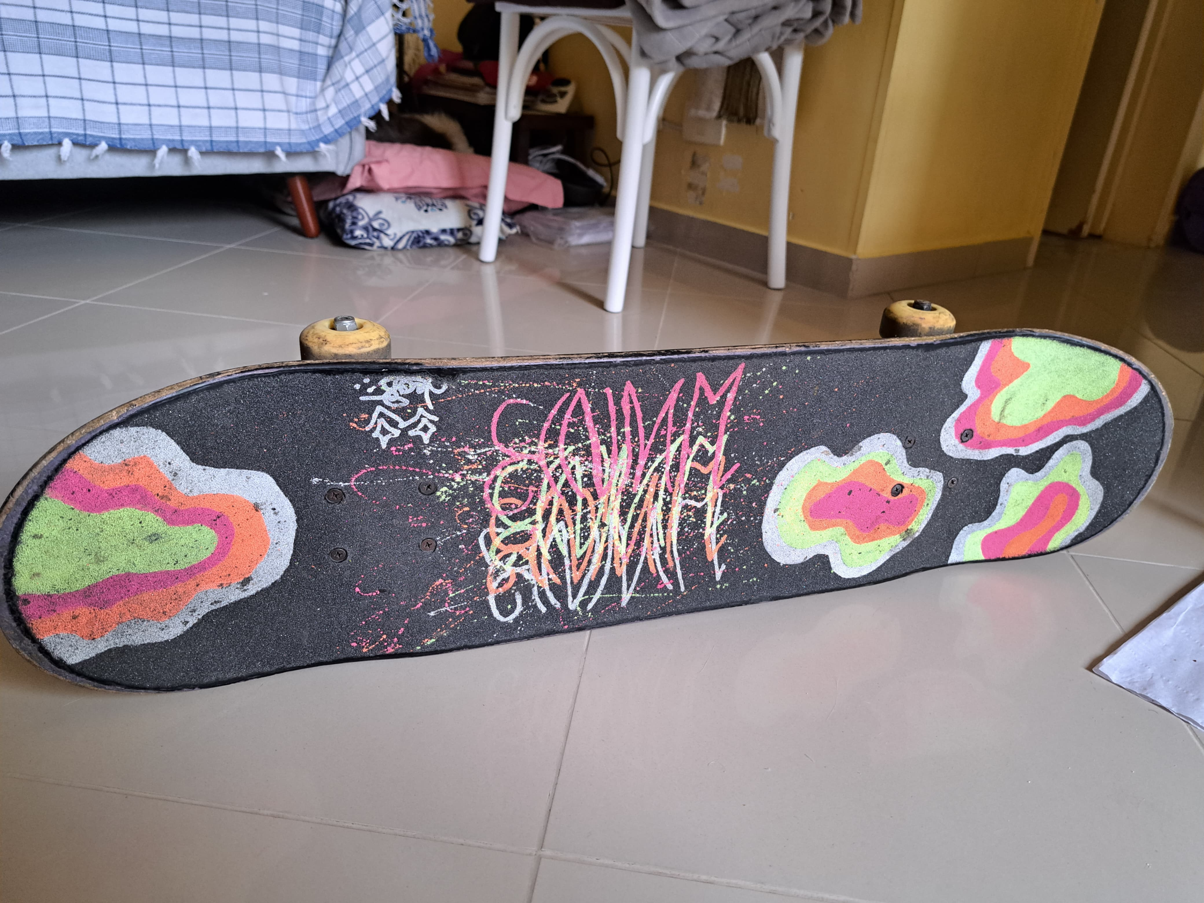 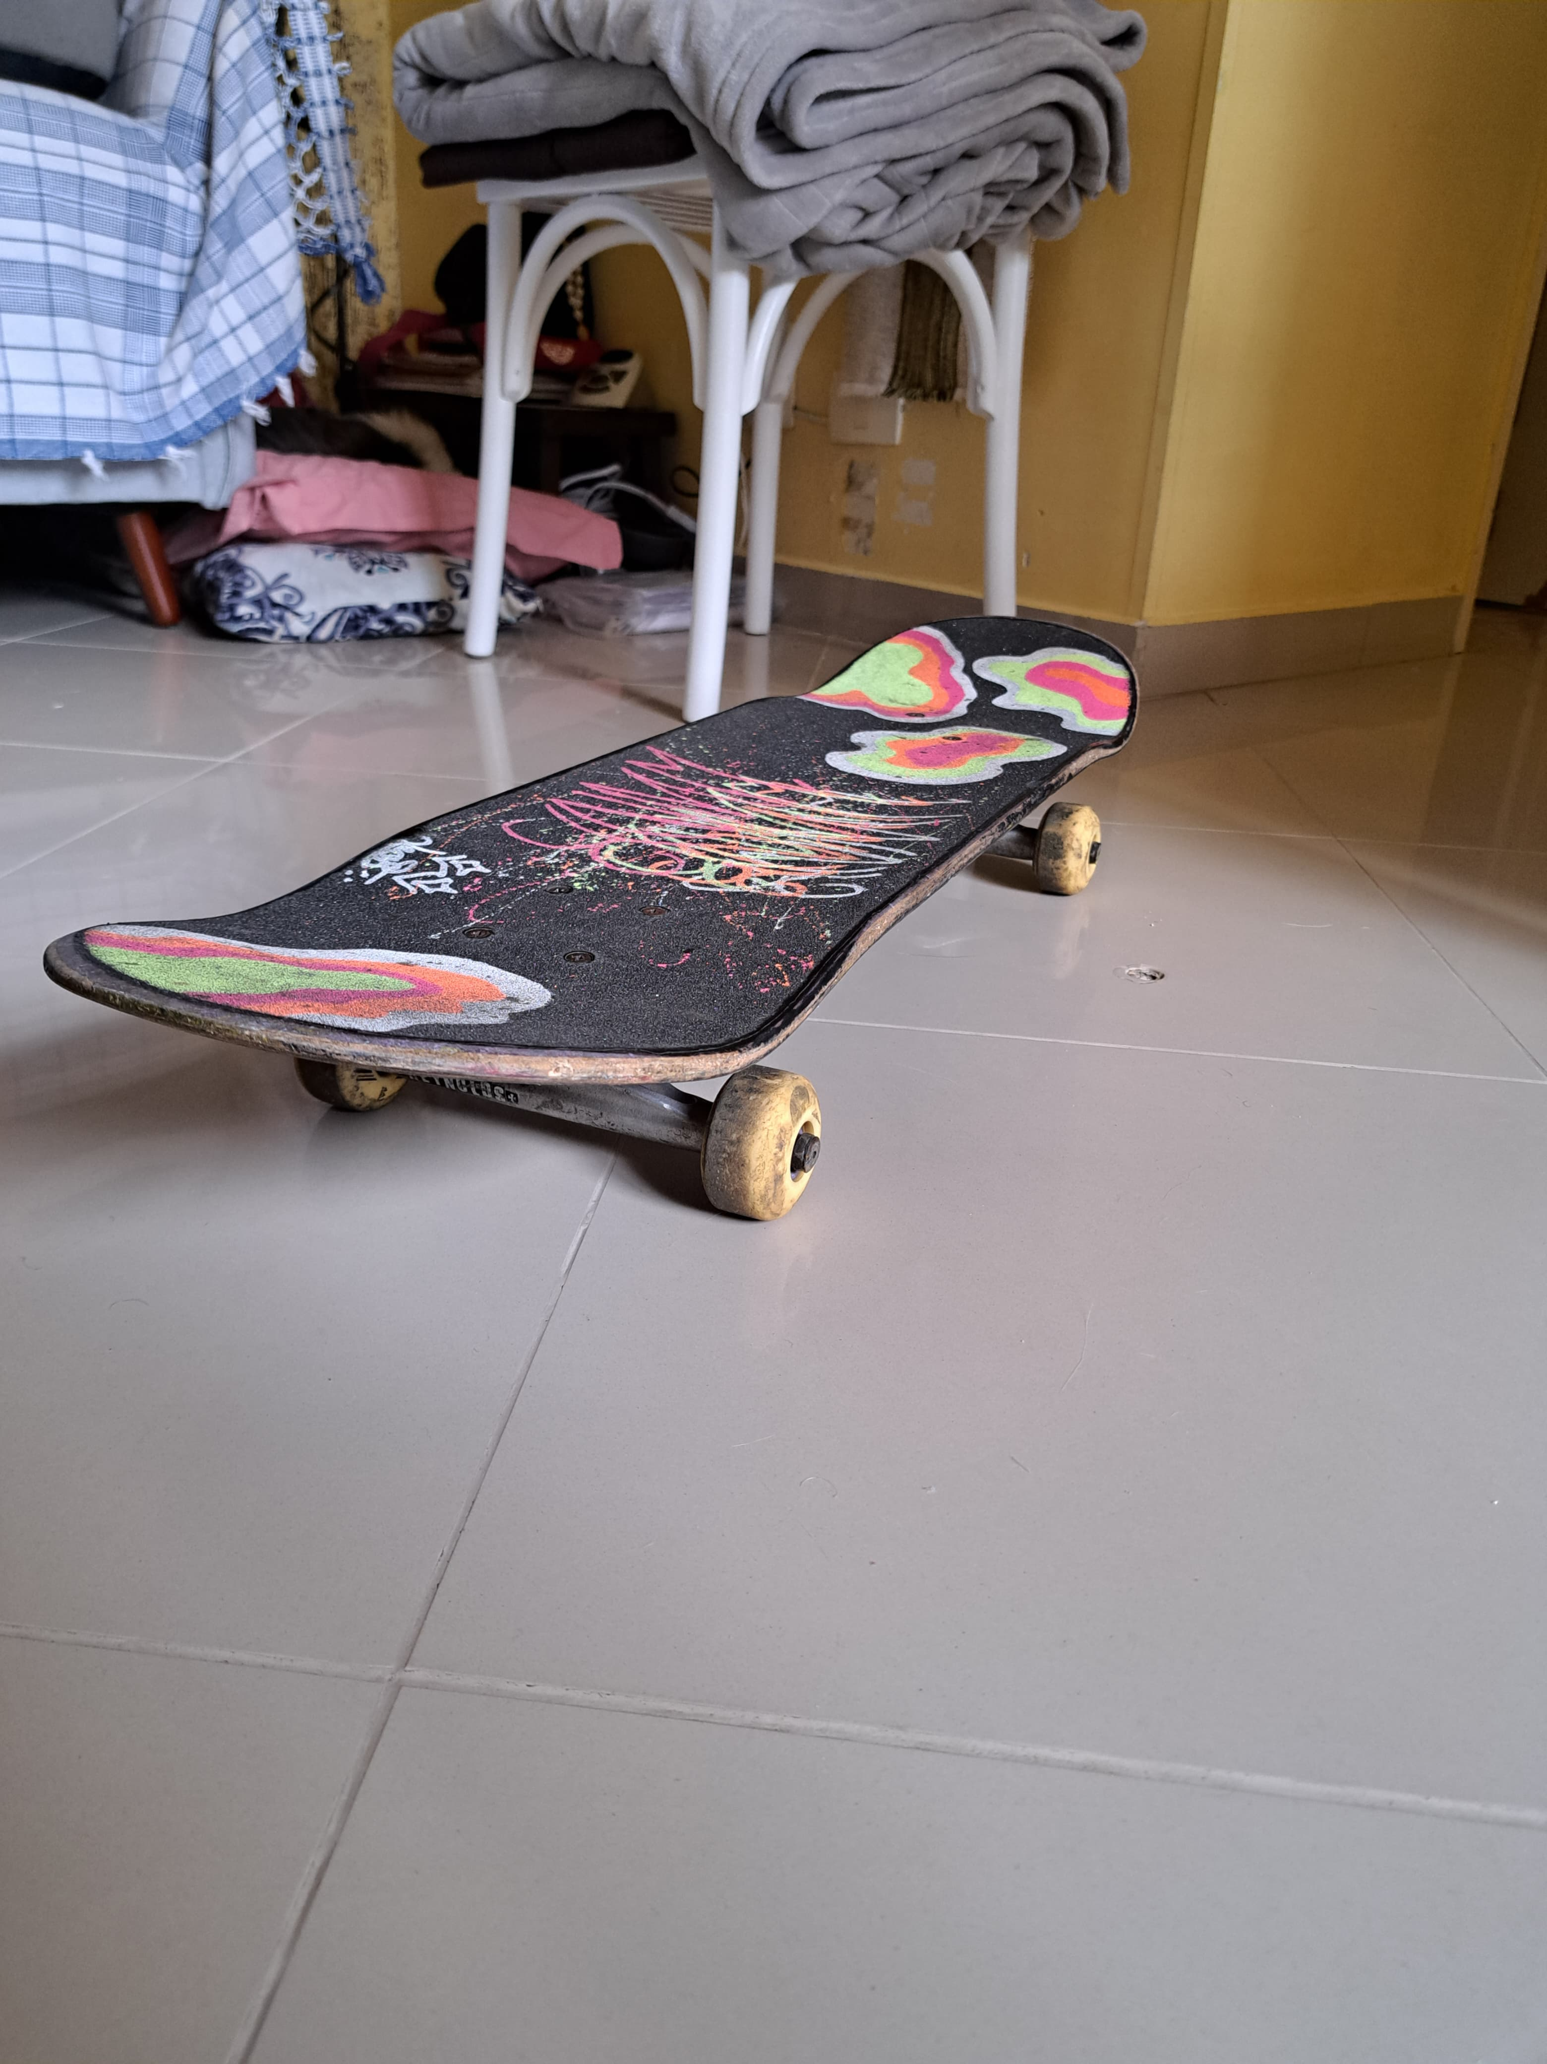

Imagem 9: Skate Demonstrando o Design na lixa Imagem 10: Skate em Perspectiva

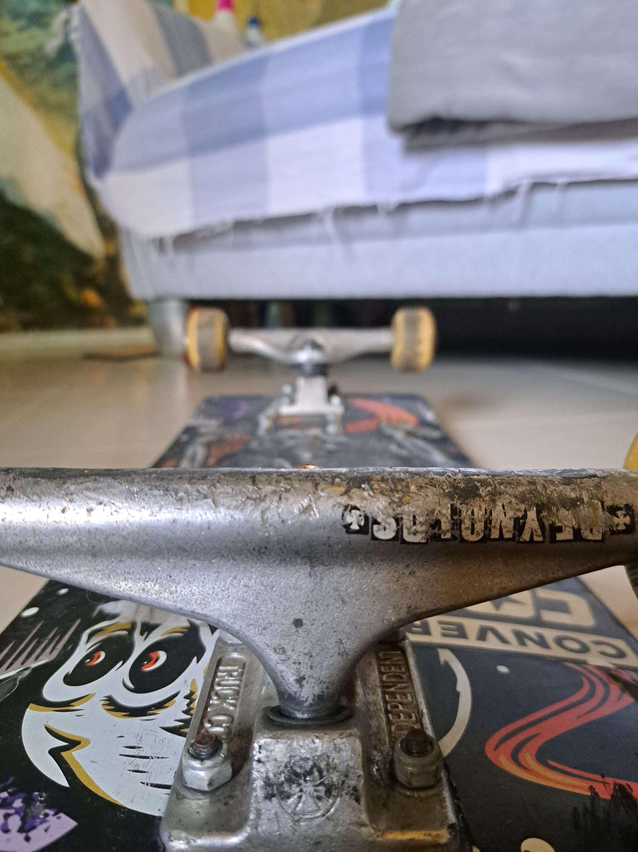

Imagem 11: Sinais de desgaste nos Trucks

## . Onde encontrar

Todas as peças podem ser encontradas através do google shopping online, pelo link: <https://www.google.com/shopping,> assim como nas lojas físicas na galeria do rock no centro da cidade de São Paulo, no endereço: Av. São João, 439 - República, São Paulo - SP, 01035-000.

# CONCLUSÃO

Com esse trabalho pude ver a quantidade de informações que existem sobre as coisas, que até mesmo um esporte que eu pratico faz 8 anos, percebi que não sabia de muitas coisas por traz da produção de cada peça e como a escolha delas poderia interferir no resultado, foi interessante a busca por informações e expandir meu conhecimento a respeito de algo que eu amo fazer.

Aprendi que para fazer a análise de qualidade de um produto, se faz necessário dividi-lo em partes e explorar cada parte como um universo único e separado que em conjunto formam o produto, sendo que essa etapa é crucial na análise, me levando a olhar a situação com outros olhos e compreender o que seria melhor para um potencial cliente, levando em consideração dados e experiencias com os produtos assim como minha percepção pessoal de cada parte do todo.

Sendo que para alcançar a qualidade, se faz necessário um investimento forte por parte do cliente e uma dedicação entre os produtores, desenvolvedores e empresas que repassam o produto trabalhado e pensado para o cliente final. Certo de e que nem sempre o caminho mais curto a ser percorrido é o de maior qualidade, como por exemplo dos rolamentos “Swiss Bones”, que é feito com a tecnologia sueca em parceira com a marca “Bones” trazendo qualidade e excelência através de processos e acordos internacionais.

# REFERÊNCIAS BIBLIOGRÁFICAS

MARTINES, Elizabeth; FABIANO SILVA, Ederson. Dossiê Técnico: Fabricação de shapes de skate. Sebrae, 2012. Disponível em: <https://sebrae.com.br/Sebrae/Portal%20Sebrae/SBRT/pdfs/6112_dossie.pdf> Acesso em: 2025

**Links:**

<https://www.princeofstreets.com.br/blog/como-montar-um-skate-de-qualidade/?srsltid=AfmBOoqKVNpfKW4QDyffvYi3oI9V5iyREcHclh8elcj3YO2ZGvweEGmI>

<https://www.surfalive.com.br/Produto/shape-element-x-timber-bound-skeleton-8-250-x-31-750-97428?srsltid=AfmBOoo77t6T4K_pYkwwCAbbz6Rc0Utkb8-X1Bq1zhwtP8N6Vp30vyJ4>

<https://produto.mercadolivre.com.br/MLB-763829277-lixa-mob-grip-preta-skate-street-emborrachada-9-x-33-_JM#polycard_client=search-nordic&position=5&search_layout=grid&type=item&tracking_id=34873d9f-b236-4f33-95cd-cd5d9cd1cce0&wid=MLB763829277&sid=search>

<https://www.mission-valley.com/buy/product/independent-reynolds-hollow-stage-11-block-silver-skateboard-truck-zumiez-f19e77>

<https://independenttrucks.com/hardware#bearings>

<https://produto.mercadolivre.com.br/MLB-5188269262-roda-bones-54mm-v5-x-formula-99-lancamento-_JM#polycard_client=search-nordic&position=2&search_layout=grid&type=item&tracking_id=318106d5-0e37-443e-85b7-22eea312354c&wid=MLB5188269262&sid=search>

<https://vandemlongboardshop.co.uk/products/bones-swiss-bearings>